**Slavnostní přestřižení pásky a den otevřených dveří v azylovém domě**

Ve čtvrtek 7. června 2018 se v Městském azylovém domě pro ženy a matky s dětmi   
v Pardubicích uskutečnil Den otevřených dveří. V ranních hodinách byli hosté provedeni prostory azylového domu, a to za přítomnosti pracovníků, kteří jim ukázali   
a představili azylový dům, noclehárnu pro ženy, pokoj krizové pomoci, tvořírnu i dětské centrum.

V deset hodin byla za účasti Petra Šilara, předsedy správní rady SKP-CENTRUM, o.p.s., Jiřího Rejdy, starosty MO Pardubice V, Šárky Beránkové, manažerky komunikace a mluvčí Skupiny ČEZ, Ivy Bartošové, vedoucí Odboru sociálních věcí,   
a Jiřího Pitaše, ředitele SKP-CENTRUM, o.p.s., slavnostně přestřižena páska   
v obnoveném vnitrobloku.

[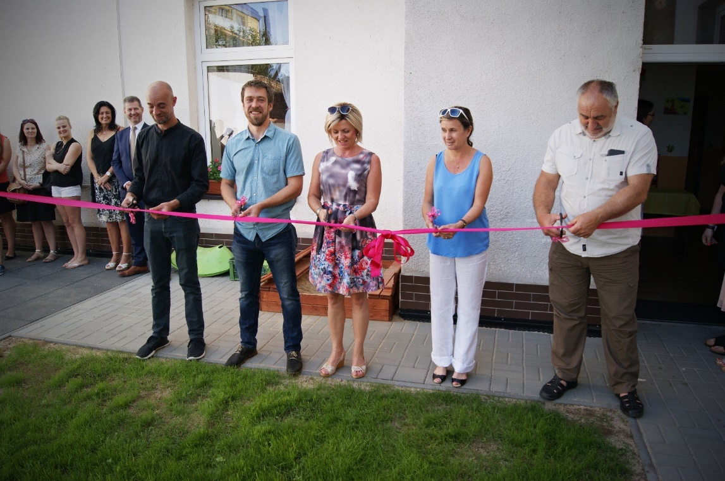](https://www.skp-centrum.cz/files/20180620/1529484465_311598-original.jpg)

Obnova vnitrobloku probíhala celé jaro 2018. Cílem projektu bylo ozelenění   
a revitalizace dvorku, který je součástí Městského azylového domu pro ženy a matky   
s dětmi, zlepšení mikroklimatu, kultivace životního prostředí, posílení podmínek pro život klientek a vytvoření odpovídajících slušných podmínek pro relaxaci a hru dětí klientek. Díky úpravám se stal dvorek příjemnějším a bezpečnějším místem, ve kterém se klientky se svými dětmi rády společně schází a tráví volný čas.

Jaké změny byly provedeny? Rekonstrukce byla vzhledem ke špatnému přístupu z ulice velice náročná. Obnova se týkala především úpravy terénu, výměny stávajícího nevhodného povrchu za nový a položení nové dlažby. Prostor byl doplněn o bezpečnou plochu pro děti, na které se nachází pískoviště, skákací panák a herní prvky. Prostor byl doplněn o nový zahradní nábytek, ve středu dvorku byl založen nový trávník, po celé délce plotu byly vysázeny túje a keře. Na fotografiích níže si můžete prohlédnout, jak rekonstrukce probíhala v čase.

Projekt obnovy vnitrobloku byl podpořen Nadací ČEZ. Tímto nadaci velice děkujeme!

Mgr. Lenka Šlezingrová  
PR a fundraising  
fundraiser@skp-centrum.cz